ỦY BAN NHÂN DÂN

QUẬN TÂN BÌNH

**TRƯỜNG THCS TRẦN VĂN ĐANG**

**Đề tham khảo tuyển sinh 10 năm học 2018-2019**

**Bài 1**: Trong mặt phẳng tọa độ  cho Parabol  và đường thẳng .

a) Vẽ đồ thị 

b) Gọi  lần lượt là các giao điểm của  và  Tính giá trị của biểu thức: 

**Bài 2**: Cho phương trình  ( là tham số).

Tìm các giá trị nguyên của  để phương trình đã cho có hai nghiệm phân biệt sao cho tích của hai nghiệm này bằng  Khi đó, tính tổng hai nghiệm của phương trình.

**Bài 3**: Bác Tư mua 1 thùng trái cây cân nặng 16kg gồm táo và xoài. Táo giá 50.000 đ/kg, xoài giá 70.000 đ/kg. Hỏi Bác Năm mua bao nhiêu kg táo và xoài mỗi loại biết rằng giá tiền của thùng trái cây là 900.000

**Bài 4** : Một sợi dây treo từ ngọn cây thả xuống đất thì thừa ra một đoạn dây dài 0,5m. Nếu kéo căng sợi dây đề đầu dây vừa chạm mặt đất thì đầu dây đó cách gốc cây 2,5m. Tính chiều cao của cây?

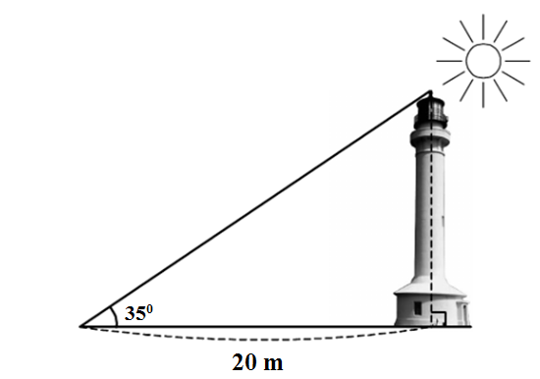**Bài 5** : Hải đăng Trường Sa Lớn nằm trên đảo Trường Sa Lớn - “thủ phủ” quần đảo Trường Sa - có chiều cao bao nhiêu? Biết rằng tia nắng mặt trời chiếu qua đỉnh của ngọn hải đăng hợp với mặt đất 1 góc 35 độ và bóng của ngọn hải đăng trên mặt đất dài 20m.

**Bài 6** : Từ nhà bạn Bi đến trường cách 500m. Nhưng hôm nay khi đi đến ngã ba thì đường đang sửa chữa nên Bi phải đi sang nhà bạn An rồi từ nhà An (cách trường 400m) mới tới trường. Hỏi hôm nay Bi mất bao lâu để đến trường , biết rằng con đường từ nhà Bi đến nhà An và con đường từ nhà An đến trường vuông góc với nhau, và vận tốc của Bi là 5km/h.

Nhà An

Nhà Bi

Trường

Ngã ba

**Bài 7:** Một hình nón có đường sinh dài và diện tích xung quanh là .

a) Tính chiều cao của hình nón đó.

b) Tính diện tích toàn phần và thể tích của hình nón đó.

**Bài 8**:Cho đường tròn tâm O đường kính AB, trên cùng một nửa đường tròn (O) lấy hai điểm G và E (theo thứ tự A, G, E, B) sao cho tia EG cắt tia BA tại D. Đường thẳng vuông góc với BD tại D cắt BE tại C, đường thẳng CA cắt đường tròn (O) tại điểm thứ hai là F.

a. Chứng minh tứ giác DFBC nội tiếp.

b. Chứng minh BF = BG

c. Chứng minh: $\frac{DA}{BA}=\frac{DG.DE}{BE.BC}$

|  |  |  |  |  |  |  |  |  |  |  |  |
| --- | --- | --- | --- | --- | --- | --- | --- | --- | --- | --- | --- |
| Mạch kiến thức,  kĩ năng | Số câu và số điểm | Mức 1 | | Mức 2 | | Mức 3 | | Mức 4 | | Tổng | |
|  |  |  |  |  |  |  |  |  |  |
| -Hàm số y = ax2  -Định lý Viet | Số câu | 1a | | 1b,2 | |  | |  | | **3** | |
| Số điểm | 0,5 | | 1,5 | |  | |  | | **2** | |
| -Toán thực tế  -Hình học KG | Số câu |  | | 3,5,6 | | 4,7 | |  | | **5** | |
| Số điểm |  | | 3 | | 2 | |  | | **5** | |
| Hình học phẳng | Số câu |  | | 8a | | 8b | | **8c** | | **3** | |
| Số điểm |  | | 1 | | 1 | | **1** | | **3** | |
| Tổng | Số câu | **1** | | **6** | | **3** | | **1** | | **11** | |
| Số điểm | **0,5** | | **5,5** | | **3** | | **1** | | **10** | |

Đáp án

Bài 8:

a)Chứng minh tứ giác DFBC nội tiếp

Ta có:=900 (giả thiết)

=900(góc nội tiếp chắn nửa đường tròn)

=>D và F cùng nhìn đoạn BC cố định dưới 1 góc 900, nên tứ giác DFBC nội tiếp.

b) Chứng minh BF = BG

Gọi P là giao điểm của CD và BF

Ta có: A là trực tâm của tam giác CPB

=> *PA $⊥$*  *CB*

Mà *AE $⊥$*  *CB* ( vì $\hat{AEB}$ là góc nội tiếp chắn nửa đường tròn)

=>P, A, E thẳng hang

D và E cùng nhìn đoạn PB cố định dưới 1 góc 900

=>Tứ giác PDEB nội tiếp.

=> $\hat{DEP}$ = $\hat{DBP}$ (vì EDPB nội tiếp chứng minh trên)

Mà $\hat{DEP}$ = $\hat{GBA}$

=> $\hat{DBP}$ = $\hat{GBA}$

Ta lại có: AGB = AFB = 900 ( vì góc nội tiếp chắn nửa đường tròn)

AB là cạnh chung

=>Δ AGB=Δ AFB ( cạnh huyền – góc nhọn)

=>BG=BF

c) Chứng minh: .

Ta có =900(GT)

=900(C/M trên)

=>+=1800

=>DAEC nội tiếp

=>BE.BC=BA.BD(vì $△$ BED đồng dạng $△$ BAC)

=>DA.BE.BC=DA.BA.BD

=> $\frac{DA}{BA}=\frac{DA.BD}{BE.BC}$

Mà DA.BD=DG.DE(Vì $△$ DGB đồng dạng $△$ DAE)

Nên $\frac{DA}{BA}=\frac{DG.DE}{BE.BC}$

